3e année du secondaire
Semaine du 4 mai 2020
Histoires d’amitié 1
Consigne à l’élève 1
Matériel requis 1
Information aux parents 2
Sentimental or Artificial Ads 3
Consigne à l’élève 3
Matériel requis 3
Annexe – Sentimental or Artificial Ads 4
Les fonctions en action 5
Consigne à l’élève 5
Matériel requis 5
Information aux parents 5
Annexe – Cartes de jeu 6
Annexe – Solutionnaire 9
Le protocole au quotidien 10
Consigne à l’élève 10
Matériel requis 10
Information aux parents 10
Informe-toi sur le système sanguin et passe à l’action 11
Consigne à l’élève 11
Matériel requis 11
Information aux parents 11
Apprendre à dessiner, c’est apprendre à « mieux voir » 12
Consigne à l’élève 12
Matériel requis 12
Information aux parents 12
Annexe – Apprendre à dessiner, c’est apprendre à « mieux voir » 13
Apprécier la pièce Bébés 14
Consigne à l’élève 14
Matériel requis 14
Information aux parents 14
Annexe – Apprécier la pièce Bébés 15
Les routes commerciales 16
Consigne à l’élève 16
Matériel requis 16
Information aux parents 16

Français, langue d’enseignement
Histoires d’amitié
Consigne à l’élève
- Consulte cette page du site Tel-jeunes consacrée à l’amitié. Elle parle de ce qu’est l’amitié et de ce qui ne l’est pas, des nombreuses formes d’amitié qui peuvent exister, sans oublier de mentionner les hauts et les bas de l’amitié. Tu y trouveras aussi des conseils pour te faire des amis, une foire aux questions et bien plus encore.
- À travers l’information diffusée sur le site, découvre les histoires de jeunes qui sont relatées.
- Mets-toi dans la peau d’un personnage qui vit une relation d’amitié difficile ou complexe, et qui décide de raconter son histoire en exprimant ses émotions, comme l’ont fait ces jeunes. Utilise des adjectifs variés pour le faire.
- Tu peux écrire ton histoire sous forme de journal intime ou comme si tu prenais part à un clavardage. Tu dois écrire à la première personne du singulier (au « je »). Vois, pour t’inspirer, la rubrique sur le narrateur personnage principal d’Alloprof.
- Quelle que soit la forme que tu as choisie pour ton histoire, tu dois la structurer en suivant le schéma narratif (situation initiale, élément déclencheur et péripéties) décrit sur Alloprof.
- Pour parvenir au dénouement de ton histoire, pense à des solutions que tu intégreras dans ton texte, comme si tu répondais à un jeune qui demande conseil. Sers-toi des exemples fournis sur le site de Tel-jeunes pour résoudre les difficultés de la relation que tu auras imaginée. Tu peux aussi te servir de cette page, qui suggère huit étapes à suivre pour régler un conflit.
- Il s’agit bien sûr d’un exercice de rédaction d’une histoire fictive, mais libre à toi de prendre appui sur ton vécu ou de raconter un événement personnel.
Matériel requis
- Un appareil muni d’une connexion Internet pour consulter les pages suivantes :
- https://www.teljeunes.com/Tel-jeunes/Tous-les-themes/Amis-et-famille/Amitie;
- http://www.alloprof.qc.ca/BV/Pages/f1054.aspx#a1;
- http://www.alloprof.qc.ca/bv/pages/f1050.aspx;
- https://www.teljeunes.com/Tel-jeunes/Tous-les-themes/Amour/Vivre-un-conflit/Comment-regler-un-conflit-8-etapes-pour-le-faire.
Français, langue d’enseignement
Information aux parents
À propos de l’activité
Votre enfant s’exercera à :
- Écrire un texte narratif;
- Respecter le schéma narratif;
- Se mettre dans la peau d’un personnage (écriture à la première personne du singulier);
- Utiliser des adjectifs précis et variés pour exprimer des émotions.
Vous pourriez :
- Lire son histoire;
- Lui proposer des solutions auxquelles il n’aurait pas pensé pour régler le problème imaginé;
- L’aider à enrichir ou à varier le vocabulaire qu’il utilise pour exprimer les émotions du personnage.

Anglais, langue seconde
Sentimental or Artificial Ads
Consigne à l’élève
Companies often play with our emotions to create a variety of responses such as laughter, amazement or curiosity. They also sometimes try to tug at our heartstrings with sentimental commercials. In the following activity, you will watch three sentimental commercials and try to find what they have in common. Then, with a friend or family member, you will discuss the effectiveness of these commercials.

- Before starting, reflect on the following questions:
- Do you let yourself be caught up with emotions when watching a TV show or a movie?
- Which TV shows or movies have made you sad and why?
- Watch the three commercials a first time.
- Fill out the chart in the appendix and watch the commercials again as needed.
- With a partner, discuss the question below. Don’t forget to refer to elements from the chart in the appendix to support your opinion in the discussion.
- Do sentimental ads work on me?
Matériel requis
- Click here to watch the commercials.
- A dictionary.

Anglais, langue seconde
Annexe – Sentimental or Artificial Ads
CHART
 | Commercial #1 | Commercial #2 | Commercial #3
Main theme (e.g. family, pets, children, etc.)
Main characters
Storyline
Type of music
Setting
Surprise element
Brand/company advertising
Product advertised
On a scale of 1-10, how emotionally moving did you find this commercial?

Mathématique
Les fonctions en action
Consigne à l’élève
- Imprime et découpe les cartes de jeu, sur lesquelles figurent différents modes de représentation de fonctions.
- Il y a quatre sortes de cartes : les descriptions en mots, les tables de valeurs, les graphiques et les règles.
- Mélange toutes les cartes et dépose-les sur ton bureau.
- Assemble les cartes de façon à associer les quatre modes de représentation d’une même fonction.
Matériel requis
- Les cartes de jeu et le solutionnaire qui se trouvent aux pages suivantes.
- Une paire de ciseaux.
Note : Si tu ne peux pas imprimer les cartes, fais les associations directement à l’écran.
Information aux parents
À propos de l’activité
Cette activité a pour but d’amener l’élève à reconnaître et à associer quatre modes de représentation d’une même fonction (la description en mots, la table de valeurs, le graphique et la règle).
Vous pourriez :
- Demander à votre enfant de nommer le type de fonction;
- Demander à votre enfant d’expliquer chacune des associations;
- Créer un jeu de mémoire où il vous faudrait trouver à tour de rôle, à partir des cartes retournées face contre table, les quatre cartes associées.

Mathématique
Annexe – Cartes de jeu
Les descriptions en mots
Le propriétaire d’une salle de danse organise une soirée country. Le coût d’entrée est de 7,50 $, quel que soit l’âge du danseur. | Au Québec, dans les restaurants, les clients laissent généralement un pourboire représentant 15 % du montant de la facture.
Un sous-marin plonge dans la mer à une vitesse de 900 mètres par minute. | Le coût d’un passage en autobus est de 3,50 $, peu importe la distance parcourue.
Dans sa planification d’un projet de construction, la compagnie a évalué que la durée totale des travaux serait de 480 heures. Elle répartira de façon égale le nombre d’heures entre ses employés. De 10 à 30 employés travailleront à ce projet de construction. | Une agence de voyages organise une sortie dans le Vieux-Québec. La location de l’autobus coûte 1050 $. Ce coût est réparti équitablement entre les voyageurs. Un maximum de 56 passagers peut prendre place dans l’autobus.
Pour vider un spa qui contient 1500 litres d’eau, on utilise une pompe submersible dont le débit est de 10 litres par minute. | Le salaire horaire d’un réparateur de fournaises au propane est de 95 $ de l’heure. Il demande de plus 45 $ pour son déplacement.

Les règles
$$f\left(x\right)=0,15x$$ | $$f\left(x\right)=95x+45$$
$$f\left(x\right)=\frac{1050}{x}$$ | $$f\left(x\right)=7,50$$
$$f\left(x\right)=3,50$$ | $$f\left(x\right)=-10x+1500$$
$$f\left(x\right)=-900x$$ | $$f\left(x\right)=\frac{480}{x}$$
Mathématique
Annexe – Cartes de jeu (suite)

Les tables de valeurs
x 1 2 3  f(x) 140 235 330 | x 20 30 40  f(x) 3,00 4,50 6,00
x 3 6 9  f(x) -2700 -5400 -8100 | x 30 60 120  f(x) 1200 900 300
x 25 35 50  f(x) 42 30 21 | x 40 50 60  f(x) 7,50 7,50 7,50
x 5 8 11  f(x) 3,50 3,50 3,50 | x 10 20 30  f(x) 48 24 16

Mathématique
Les graphiques
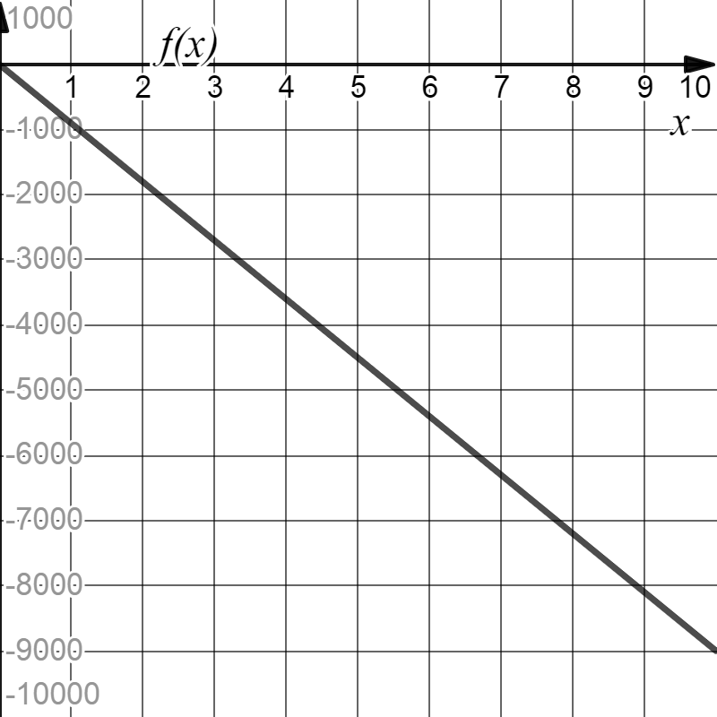 | 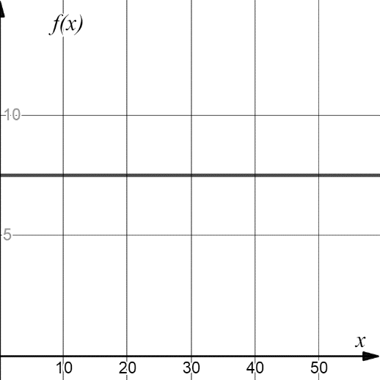
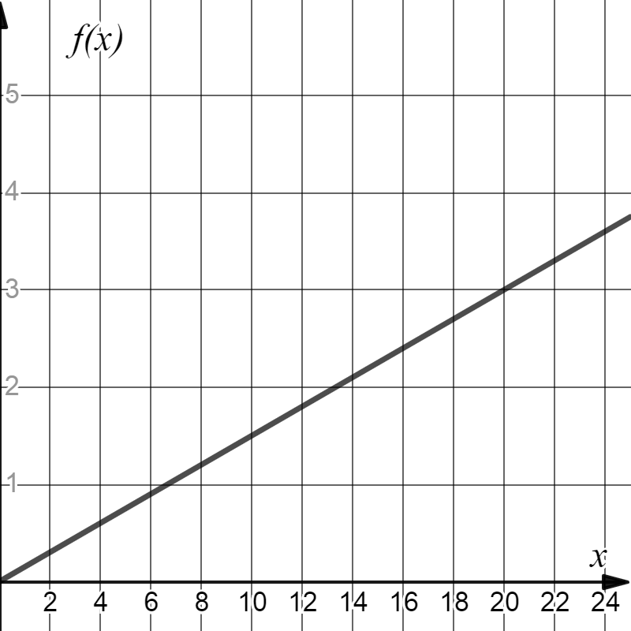 | 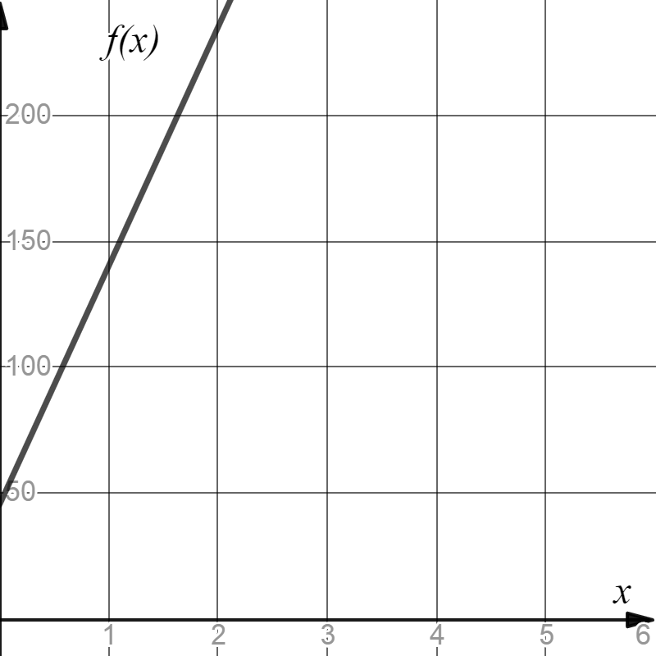
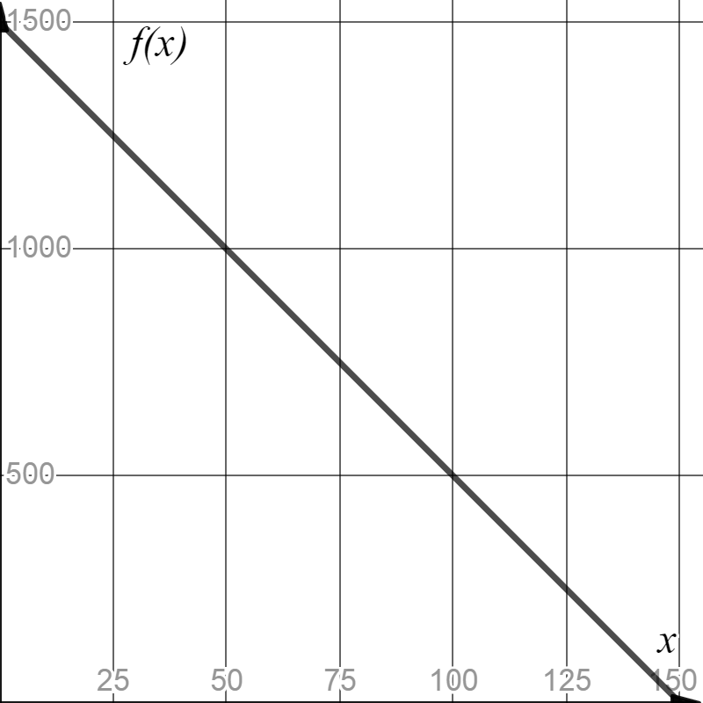 | 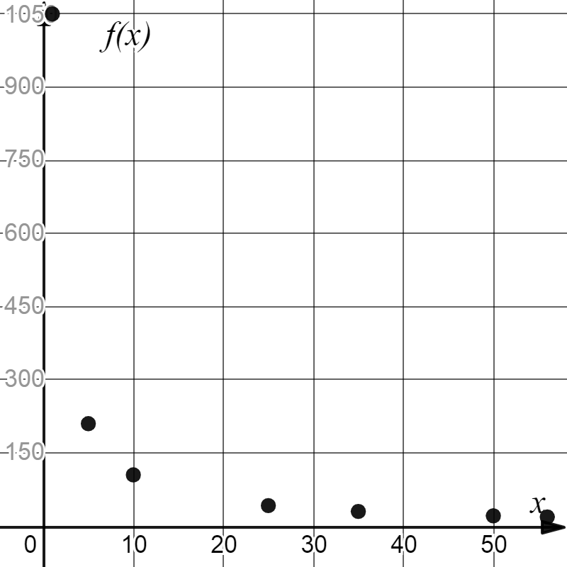
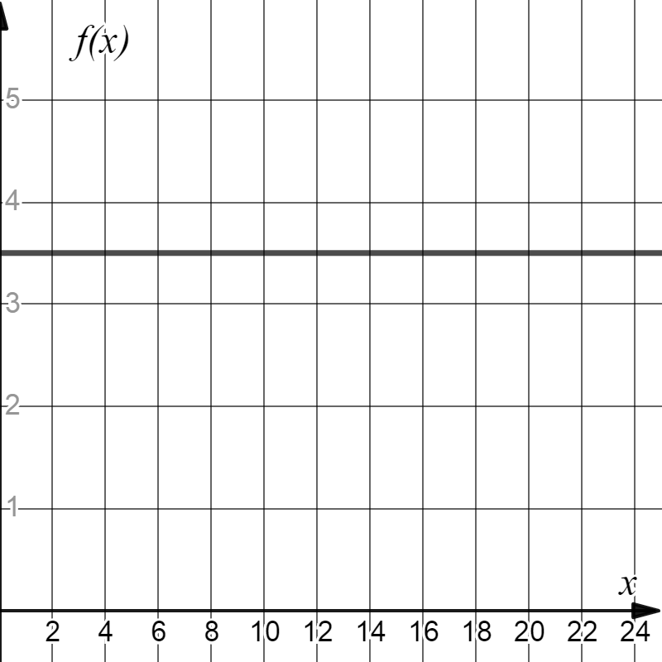 | 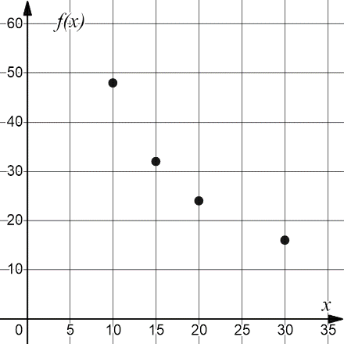
Annexe – Cartes de jeu (suite)

Mathématique
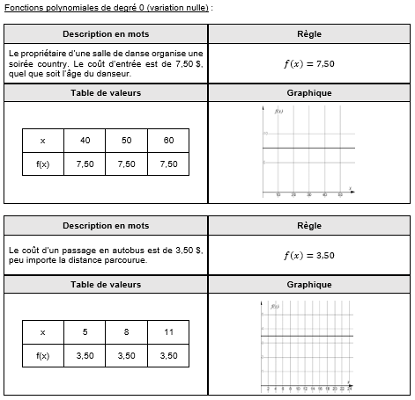
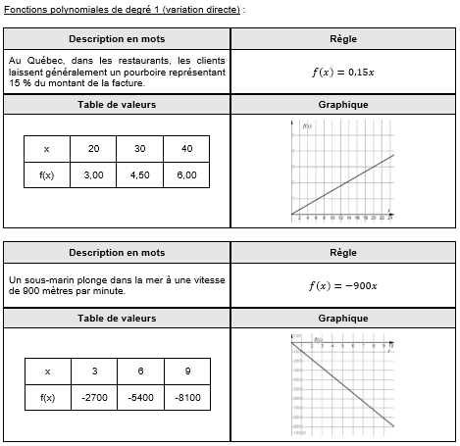
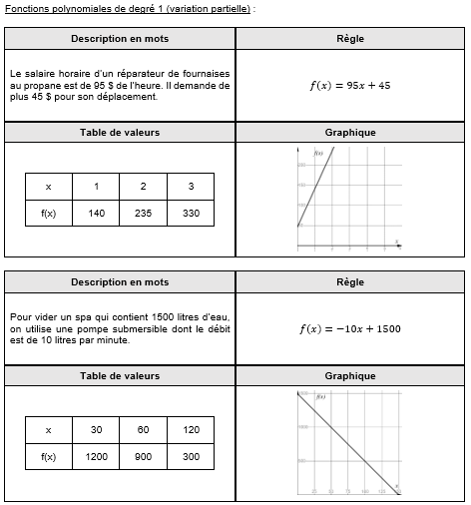
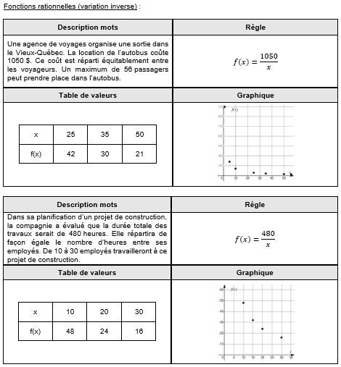
Annexe – Solutionnaire

Science et technologie
Le protocole au quotidien
Consigne à l’élève
La communication joue un rôle essentiel en science et technologie. Par exemple, avant que les résultats d’une expérience réalisée par un scientifique soient diffusés auprès d’un large public, ils devront être validés par d’autres scientifiques. Pour que ces scientifiques arrivent à répéter la même expérience dans les mêmes conditions, il faut qu’ils utilisent le protocole suivi par celui ou celle qui a initialement publié ses résultats. Ainsi, il est important que ce protocole s’énonce très clairement pour éviter toute confusion.
L’activité qui t’est proposée te permettra de mesurer ta capacité à produire un message clair et précis, ce que tu vérifieras avec un ami ou un membre de ta famille. Facile? Essaie pour voir…
Choisis une action de la vie de tous les jours, comme préparer un bol de céréales, confectionner un sandwich au jambon et fromage, faire un bricolage, dessiner un arc-en-ciel, etc.
Écris toutes les étapes nécessaires pour mener à bien l’action choisie, comme si tu décrivais un protocole expérimental.
Une fois les étapes écrites, demande à un membre de ta famille d’exécuter la démarche sans lui préciser quel est le résultat recherché. Tu peux aussi faire parvenir ton protocole par courriel à un ami, qui t’enverra une photo ou une vidéo du résultat. L’important, c’est de ne fournir que le document écrit, sans aucune autre forme d’aide ou d’accompagnement.
Selon le degré de réussite obtenu, apporte les ajustements nécessaires aux étapes de la démarche, de façon à mettre au point un protocole parfait qui donnera le résultat recherché.
Demande à la personne qui l’avait testé de vérifier à nouveau ton protocole, mais cette fois-ci avec la nouvelle version.

Si tu veux aller plus loin…

Amuse-toi à choisir une action plus complexe et regarde comment les étapes de ta démarche sont comprises. Ou vois dans cette vidéo comment des élèves ont tenté de « programmer » leur enseignant à l’aide de consignes simples.
Matériel requis
- Une feuille et un crayon.
- Divers objets, selon les actions choisies.
Information aux parents
À propos de l’activité
Votre enfant s’exercera à :
- Rédiger un protocole scientifique, c’est-à-dire les étapes de réalisation d’une expérience, y compris les ajustements nécessaires à une mise en œuvre adéquate.

Éducation physique et à la santé
Informe-toi sur le système sanguin et passe à l’action
Consigne à l’élève
Activité 1 : Le système sanguin
- Regarde cette vidéo.
- Quels sont les trois types de vaisseaux sanguins?
- À quel objet le cœur est-il comparé?
- Quels sont les échanges qui se produisent dans le système cardiorespiratoire?

Activité 2 : Passe à l’action
- Exécute les programmes d’entraînement proposés.
- Assure-toi de choisir le niveau de difficulté en fonction de tes capacités.
- N’oublie pas que le nombre de répétitions ou la durée des exercices sont facultatifs.

Consulte le site Reste actif! pour accéder à l’ensemble des activités proposées au primaire et au secondaire, aux activités spéciales et à d’autres ressources.
Matériel requis
- Aucun.
Information aux parents
À propos de l’activité
Votre enfant s’exercera à :
- S’informer sur le système sanguin;
- Exécuter les programmes d’entraînement proposés.
Vous pourriez :
- Accompagner votre enfant dans son apprentissage en le questionnant sur ce qu’il a appris à propos du système sanguin;
- Faire les activités avec lui, ou alterner l’accompagnement et l’autonomie.

Arts plastiques
Apprendre à dessiner, c’est apprendre à « mieux voir »
Consigne à l’élève
Expérimente le dessin d’observation et reproduis une « nature morte ».
Matériel requis
- Une feuille blanche ou de couleur unie.
- Un crayon de plomb.
- Une gomme à effacer.
- Quelques objets de ton choix (fruits, légumes, fleurs, etc.).
- Une source lumineuse (lampe de poche, cellulaire, lampe de chevet).
- Une surface (table ou autre) ou une pièce de tissu de couleur unie, de préférence pâle.
- Des crayons de couleur.
- Une application ou un logiciel de dessin (facultatif).

Exemple de logiciel en ligne pour dessiner :
- Sketchpad (https://sketchpad.app/fr/)
Information aux parents
À propos de l’activité
Votre enfant s’exercera à :
- Observer les changements de tonalités et de couleurs créés par la lumière sur les différents éléments à reproduire;
- Observer les ombres projetées par ces éléments sur une surface en présence d’une source lumineuse.
Vous pourriez :
- Encourager votre enfant à répéter régulièrement cet exercice de dessin d’observation. Plus on se pratique à observer attentivement les objets, meilleur on devient.
Source : Activité proposée en collaboration avec les commissions scolaires de Laval et de Montréal.

Arts plastiques
Annexe – Apprendre à dessiner, c’est apprendre à « mieux voir »
Recherche d’idées
Le savais-tu?
Le terme « nature morte » est apparu à la fin du 18e siècle. La nature morte se définit comme la représentation artistique d’objets inanimés (fruits, fleurs, objets divers) organisés d’une certaine manière définie par l’artiste.
Trouve dans ta maison cinq à six petits objets inanimés, qui à la fois sont simples et ont un côté amusant qui te donne le goût de les reproduire en les dessinant. Sélectionnes-en trois qui t’inspirent particulièrement et vont bien ensemble.
Étapes de la réalisation
- Dépose tes objets sur une surface de couleur unie (ou une surface recouverte d’une pièce de tissu de couleur unie) et place-les de manière à créer un bel ensemble.

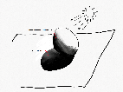
- Installe une source lumineuse (lampe de poche, lampe de table ou cellulaire) pour créer des ombres.

- Observe attentivement les tonalités de gris créées par la source lumineuse sur la surface.

- Observe maintenant l’effet de la lumière sur les objets. Qu’arrive-t-il aux couleurs?

- Dessine maintenant « ce que tu vois » en appuyant plus ou moins fort sur tes crayons de couleur pour reproduire les effets de lumière sur les objets (pâle, moyen, foncé).

- Dessine l’ombrage des objets sur la surface avec des tons de gris (entre le blanc et le noir), en exerçant une pression plus ou moins forte sur ton crayon de plomb. Tu peux aussi estomper tes traits de crayon en les frottant avec tes doigts ou un mouchoir, pour ainsi les adoucir et créer des fondus ou des dégradés plus réguliers.

- Si tu prends une photo en noir et blanc de tes objets dans le même angle que celui où tu les as dessinés, tu pourras comparer ton dessin avec la photo. Est-ce que tu as mis les ombres aux bons endroits? Est-ce que tu as appliqué les couleurs pâles et foncées aux bons endroits?

Si tu veux aller plus loin…
À l’aide d’une application ou d’un logiciel de dessin, interviens à nouveau sur ta création. Envoie cette version numérique de ton œuvre à une personne seule ou à tes amis.

Art dramatique
Apprécier la pièce Bébés
Consigne à l’élève
- Installe-toi confortablement et regarde la pièce de théâtre Bébés sur Internet ou un téléviseur.
- Lis les questions qui te sont posées en annexe, lesquelles portent sur un extrait de la pièce, composé des 25 à 30 premières minutes.
- Porte un jugement sur la pièce à partir des questions qui te sont posées.
- Essaie d’utiliser les termes les plus justes en formulant tes réponses.
- Discute avec tes parents ou tes amis du jugement que tu exprimes à travers tes réponses.
Matériel requis
Un appareil muni d’une connexion Internet ou un téléviseur, la pièce étant diffusée sur https://ici.tou.tv/bebes et à ICI Tou.tv et ICI Artv.

Générique de la pièce
Bébés
Durée : 64 minutes
Année de production : 2019
Date de diffusion : 15 décembre 2019
Date d’arrivée : 8 décembre 2019
Production : URBANIA TV
Pays : Canada
Réalisateur : Jean-Sébastien Ouellet
Auteurs : Emmanuelle Jiménez, Alexis Martin
Comédiens : Philippe Ducros, Klervi Thienpont et bébé Élora, Nadine Louis et bébé Lorian, Ève Landry et bébé Louis, Tienhan Kini et bébé Tinwah, Jacques L’Heureux, Anne Dorval
Concepteurs : Daniel Brière, Alexis Martin
Information aux parents
À propos de l’activité
Votre enfant s’exercera à :
- Reconnaître plusieurs éléments propres à l’art dramatique;
- Développer son jugement critique et esthétique;
- Utiliser le vocabulaire de l’art dramatique.
Vous pourriez :
- Jouer le jeu du critique d’art avec votre enfant et comparer vos observations et vos opinions.

Art dramatique
Annexe – Apprécier la pièce Bébés
Tes premières impressions
Vois la pièce de théâtre proposée. Les questions qui suivent portent sur un extrait de cette pièce, soit les 25 à 30 premières minutes.
- Comment trouves-tu cette pièce, d’après ses 25 à 30 premières minutes?
Tu peux lui donner plusieurs qualificatifs (ex. : je la trouve amusante, bizarre, joyeuse, drôle, etc.).
Ce que tu reconnais dans la pièce
(N’hésite pas à revenir en arrière pour revoir des passages avant de répondre aux questions.)
- Que penses-tu de l’idée d’utiliser des bébés sur la scène?
- Que penses-tu du décor? Quel effet a-t-il sur toi en tant que spectateur?
- Selon toi, pourquoi cette forme de théâtre se dit-elle expérimentale?
- Trouve deux désavantages liés au fait d’avoir des bébés sur la scène.
- Y a-t-il un avantage lié au fait d’avoir des bébés sur la scène? Si oui, lequel?
- Au tout début, comment les éléments techniques nous aident-ils à concentrer notre attention sur le bébé? Pense au son, à la lumière, à la musique, etc.
- Y a-t-il des changements de décor « à vue » pendant l’extrait?
- La plupart des objets utilisés ont-ils une fonction utilitaire ou, au contraire, fantaisiste?
- L’extrait contient un monologue. Pendant celui-ci, que se passe-t-il avec le débit de la personne qui parle? Avec le son de sa voix?
- En examinant attentivement cette scène (située à 28 min 55 s), que remarques-tu à propos de l’éclairage, de la musique, des mouvements?
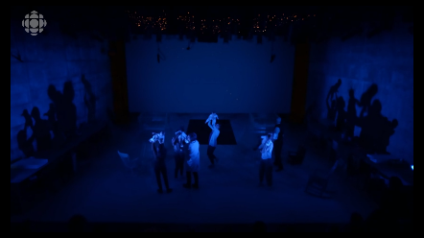
Capture d’écran de la pièce

- Si tu avais à jouer un rôle dans cette pièce, lequel choisirais-tu? Pourquoi?
- Si tu avais à supprimer une scène dans cette pièce, laquelle choisirais-tu? Pourquoi?
- Si tu étais metteur en scène de cette pièce, que changerais-tu? Pourquoi?
Ton opinion sur la pièce
- Selon toi, cette pièce est-elle intéressante? Explique pourquoi, verbalement ou par écrit, en utilisant trois mots parmi les suivants : voix, musique, émotion, déplacement, ombre, costume, geste, lumière, intensité.
- Est-ce que cette pièce t’a donné le goût de faire du théâtre expérimental? Pourquoi?

Histoire du Québec et du Canada

Histoire du Québec et du Canada

Les secrets de l’histoire

Consigne à l’élève
Cultive ton désir d’apprendre en t’intéressant aux événements vécus par quelqu’un dans ton entourage.

- L’histoire est marquée par des événements qui restent gravés dans la mémoire des gens.
- Aujourd'hui, nous vivions une crise qui changera le cours de nos vies. Cela restera gravé dans nos mémoires et plus tard, nous pourrons transmettre notre histoire aux générations futures.
- Le travail qui est proposé cette semaine sera l'occasion pour toi de questionner un adulte de ton entourage : tes grands-parents, tes parents, un oncle, un ami proche de la famille…
- Deux buts sont visés par ce travail :
  - En apprendre plus sur ce que ceux qui nous entourent ont vécu ou ce qu’ils se souviennent d’avoir entendu dans leur famille.
  - Faire un lien avec un élément historique vu dans les cours de troisième secondaire et qui est semblable d’une façon ou d’une autre.

Porte maintenant ton attention aux consignes plus précises qui seront fournies sur Classroom :
- Lis les consignes dans la tâche mise en ligne lundi matin.
- Réalise l’entrevue et rempli la grille qui est fournie.
- Fais la tâche finale en écrivant un texte en résumant l’événement et en expliquant le lien avec le cours d’histoire.
  - Toutes les informations sont expliquées en détails sur Classroom.
  - Tu peux écrire en tout temps à ton enseignante si tu as une question.

Matériel requis
Selon la disponibilité des ressources, voici ce qui pourrait être utile :
- Notes de cours, version papier ou en ligne sur Classroom.
- Feuille pour prendre des notes pendant l’entrevue.
- Appareil numérique muni d’une connexion Internet.

Information aux parents

À propos de l’activité
En étudiant l’histoire, l’élève acquiert des connaissances lui permettant de comprendre comment le passé à influencé le présent. C’est à travers cette vision qu’il est possible de comprendre pourquoi le Québec contemporain est tel qu’il est de nos jours.

